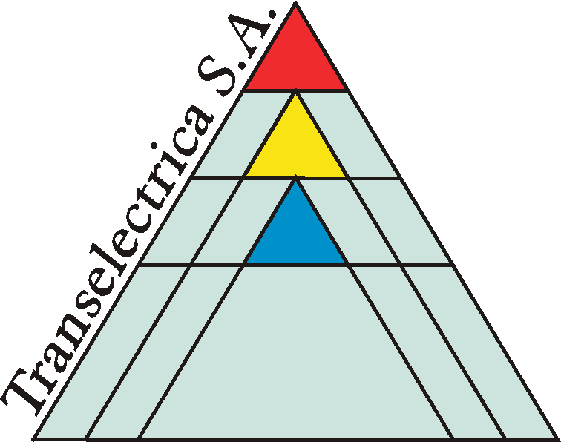

Procedura avizată de ANRE cu APROBAT
Avizul nr. DIRECTOR GENERAL,

ing. Stelian Alexandru GAL

PROCEDURA OPERAŢIONALĂ

Preluarea producţiei prioritare generata de hidraulicitate ridicată

COD:TEL-.07.VI ECH-DN/....

Revizia: zero

Exemplar nr.:

Avizat: Director Adj. UNO – DEN – ing. Marian Cernat

Verificat: ing. Sef Serviciu Piata de Echilibrare Anton Mircea

Întocmit: ing. Raluca Horhogea, Emil Negut

Drept de proprietate:

Prezenta procedură este proprietatea Companiei Naţionale de Transport al Energiei Electrice
TRANSELECTRICA SA. Multiplicarea şi utilizarea parţială sau totală a acestui document este permisă
numai cu acordul scris al conducerii TRANSELECTRICA SA.

- martie 2008 –

COMPANIA NAŢIONALĂ DE TRANSPORT
AL ENERGIEI ELECTRICE
TRANSELECTRICA S.A.

AUDITU

LISTA DE CONTROL A REVIZIILOR

Documentul revizuit:
1. Preluarea producţiei prioritare generata de hidraulicitate ridicată

2.Cod: TEL--.07.VI ECH-DN/.....

Nr.  rev | Conţinutul reviziei | Autorul reviziei
 |  | Nume şi prenume | Semnătura / Data

C U P R I N S

 |  | Pag
Pagina frontală | ............................................................... | 1
Lista de control a reviziilor | ............................................................... | 2
Cuprins | ............................................................... | 3
1. Scop | ............................................................... | 4
2. Domeniu de aplicare | ............................................................... | 4
3. Definiţii şi prescurtări | ............................................................... | 4
4. Documente de referinţă | ............................................................... | 4
5. Responsabilităţi | ............................................................... | 4
6. Modul de lucru | ……….................................................... | 5
7. Selectarea productiei prioritare din motive de hidraulicitate ridicata | ………………………………………… | 6
8. Anexe |  | 7

- SCOP
Procedura precizează modul în care se declară notificãrile fizice ale Unităţilor Dispecerizabile pe Piaţa de Echilibrare, în situatii de hidraulicitate ridicată.

- DOMENIU DE APLICARE

Prezenta procedură se aplică de OTS şi Producătorii care deţin Unităţi Dispecerizabile de producţie din surse hidro, în conditii de hidraulicitate ridicată.

- DEFINIŢII SI PRESCURTĂRI

  - Definiţii
    - Conform Codului Tehnic al Reţelei de Transport
    - Conform Codului Comercial al Pieţei Angro de Energie Electrică
    - Hidraulicitate ridicată = înregistrarea unor debite afluente in unitatile de producere hidro care conduc la cresterea nivelului amonte la limita de deversare

3.2. Prescurtări
    - Conform Codului Comercial al Pieţei Angro de Energie Electrică
    - PPE – Participant la Piaţa de Echilibrare
    - PE – Piaţa de Echilibrare
    - UD – Unitate Dispecerizabilă
    - OTS – Operatorul de Transport şi Sistem (Transelectrica)
    - OPE – Operatorul Pieţei de Echilibrare

4. DOCUMENTE DE REFERINŢĂ

  - Codul Comercial al Pieţei Angro de Energie Electrică
  - Codul Tehnic al Reţelei Electrice de Transport
  - Instrucţiuni de utilizare a platformei informatice pentru Piaţa de Echilibrare

5. RESPONSABILITĂŢI

5.1. Directorul societăţii avand licenta de Producator, ce deţine UD din surse hidro

5.1.1. Desemnează persoana sau persoanele care vor transmite la OPE lista cu UD ce prezinta conditii de hidraulicitate ridicata.

5.2 Directorul UNO-DEN
5.2.1. Desemnează persoana care verifică şi validează lista cu UD ce prezinta conditii de hidraulicitate ridicata.

6. MODUL DE LUCRU

În condiţii de hidraulicitate ridicată, PPE transmite către OTS lista cu UD care sunt in aceste condiţii şi cantitătile de energie care trebuie produse în vederea evitării deversării. (Anexa1)
Transmiterea se face până în ziua D-1, ora 17:00, pentru ziua de livrare D.

OTS analizează această listă , valideaza UD cu condiţii de hidraulicitate ridicata
si transmite lista validata participantului care a facut solicitarea. În cazul în care pentru anumite UD nu sunt acceptate ca UD cu producţie prioritară din motive de hidraulicitate ridicată, PPE va modifica lista corespunzator.

Dacă în urma analizei listei se constată ca s-au îndeplinit condiţiile de hidraulicitate ridicată,
atunci OPE va acorda PPE dreptul pentru introducerea producţiei notificate ca prioritară din motiv de hidraulicitate ridicată ca productie prioritara.

PPE va introduce în Platforma de Ofertare a OPE producţia notificata ca prioritară din motive de hidraulicitate ridicata.

OPE va verifica concordanta intre datele introduse in platforma si cele din lista validata iar în cazul în care datele corespund, valorile introduse de către PPE în platforma de PE se vor accepta ca atare de către OPE.(Anexa2) În cazul în care valorile introduse in platforma PE nu corespund celor din lista validata , OPE va solicita PPE modificarea valorilor introduse in platforma PE .

Valorile productiei prioritare ale PPE astfel confirmate de catre OPE, sunt introduse în baza de date a OPE şi vor fi evidenţiate în ordinea de merit cu o culoare diferită, ca în Anexa3.

7. SELECTAREA PRODUCTIEI PRIORITARE

Selectarea cantitatilor de energie ale UD-urilor, validate si acceptate de catre OTS ca UD-uri cu productie prioritara din motive de hidraulicitate ridicata se va face astfel:

- la SCADERE :

- se vor selecta in ordinea de merit cantitatile de energie ale tuturor UD-urilor, mai putin cantitatile de energie ale UD-urilor cu productie prioritara (productie prioritara din motive de hidraulicitate ridicata plus productie prioritara in cogenerare) ;
- dupa epuizarea tuturor cantitatilor de energie ale UD-urilor, mai putin cele cu productie prioritara se va trece la selectarea cantitatilor de energie ale UD-urilor cu productie prioritara urmand ca aceasta selectie sa se faca tot in ordinea de merit.

- la CRESTERE :

- se vor face selectari ale cantitatilor de energie ale UD-urilor numai in ordinea de merit;

7. ANEXE

Anexa 1 Lista cu UD cu productie prioritara din
motive de hidraulicitate crescuta propusa spre aprobarea OTS

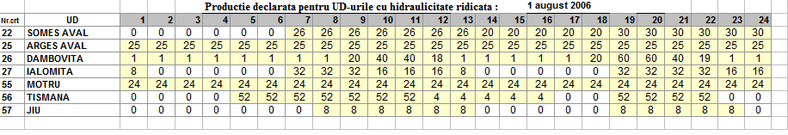

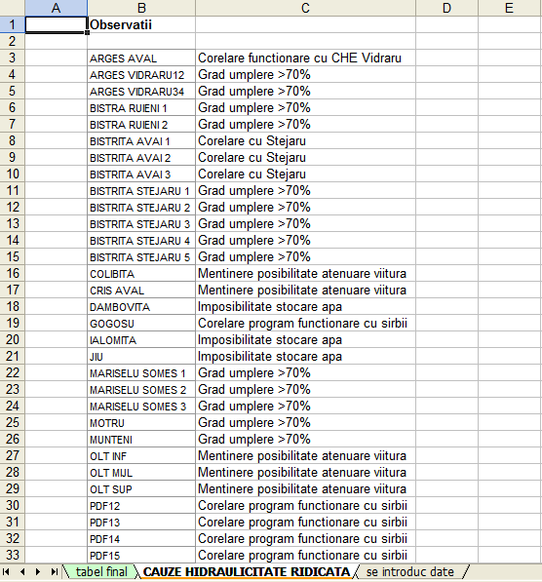

Anexa 2 Productia prioritara introdusa de catre PPE in platforma de Ofertare a OPE

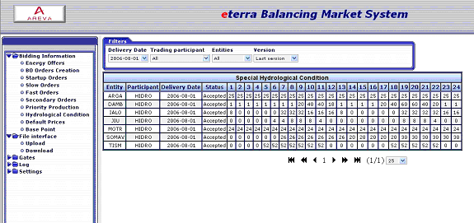

Anexa 3
Evidentierea productiei prioritare din motive de hidraulicitate ridicata in ordinea de
merit